网上申报12万收入的流程说明

自然人登记注册：
一、当年达到申报标准的
1、本人申报所需材料
（1）、身份证正反面复印件；
（2）、个人所得税纳税申报表（两份），本人签字、按手印。
（3）、自然人开户表（链接：http://wzqb.upc.edu.cn/s/63/t/129/a/127780/info.jspy）
到东营地税局申报的时候，要同时申请自然人开户，并牢记登录密码，以便来年进行网上申报。
2、委托他人申报所需材料
除上面的三个材料外，还需要受托人身份证正反面复印件和委托书，委托书需双方签字、按手印。

二、当年未达到申报标准的
为了便于以后网上申报，未达到申报标准的老师，也可以先到地税局进行自然人开户。
- 本人办理所需材料
（1）、身份证正反面复印件；
（2）、自然人开户表（链接：http://wzqb.upc.edu.cn/s/63/t/129/a/127780/info.jspy ）
- 委托他人办理
除上面的两个材料外，还需要受托人的身份证正反面复印件和委托书，委托书需双方签字、按手印。

网上申报流程：
1、登录山东地税网站，录入个人信息。
山东地税网址：http://wsbs.sdds.gov.cn/etax/#，登录后点“自然人”，再输入身份证号码，密码是自然人登记注册时提供的密码，输入验证码，点“登录”。详见下图：
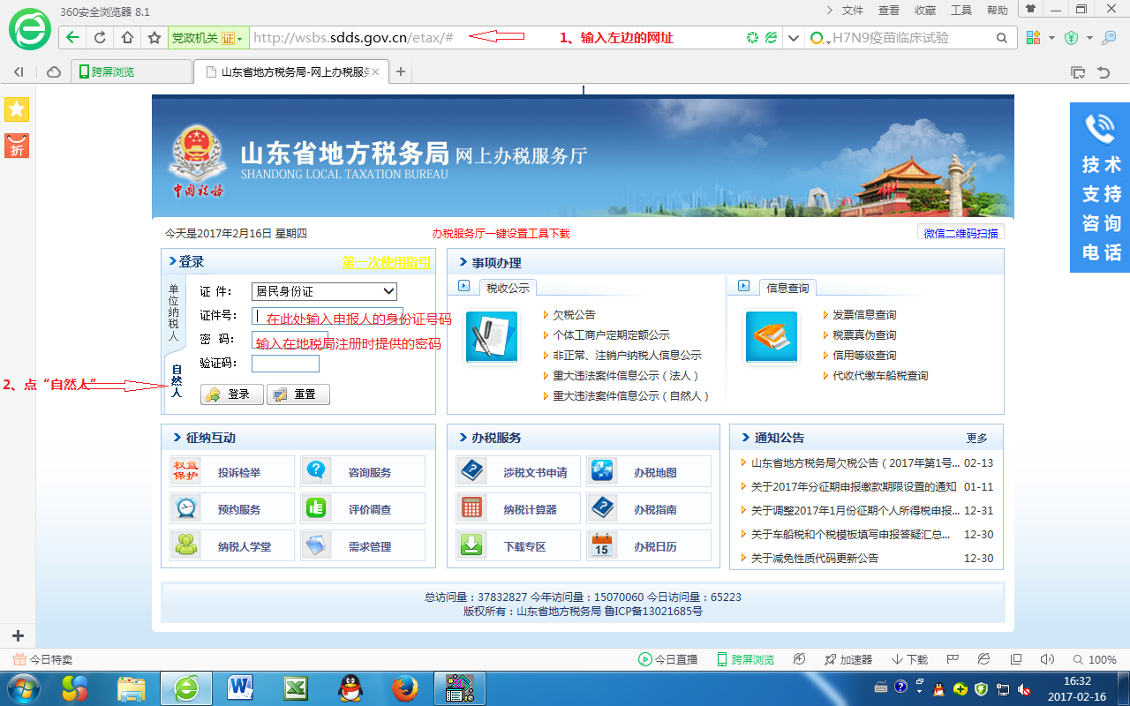

2、选择“年所得12万以上自行申报”
点击顺序：申报征收——申报——年所得12万以上自行申报，详见下图：
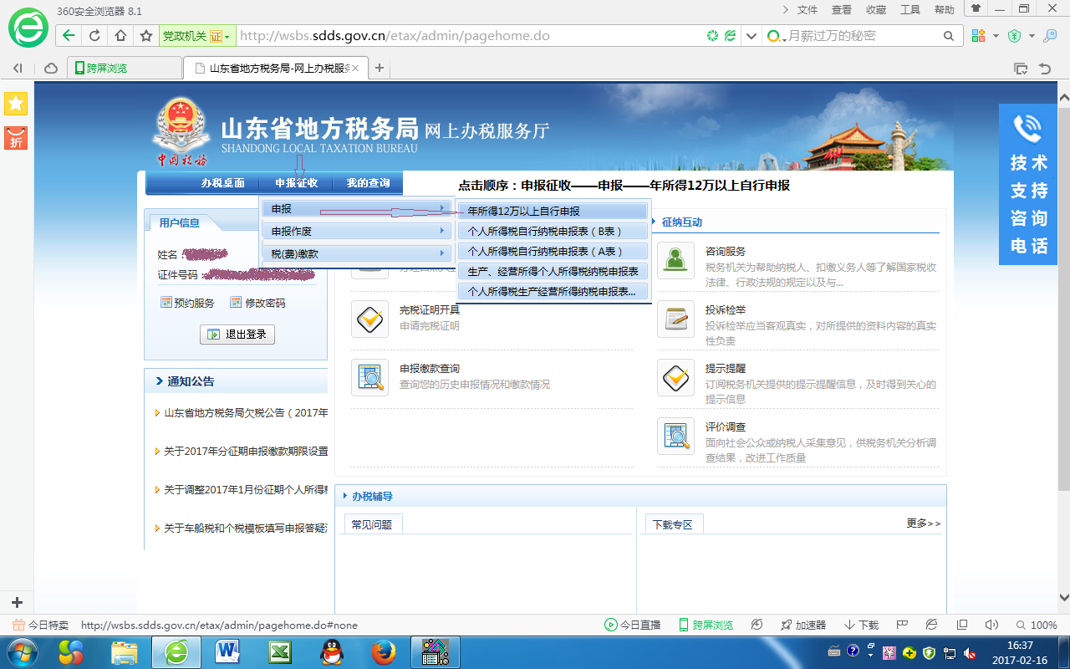

3、选择“地区信息”
个人所得税是交到东营地税，所以要选择“东营市——东营区——文汇街道办事处”，详见下图：
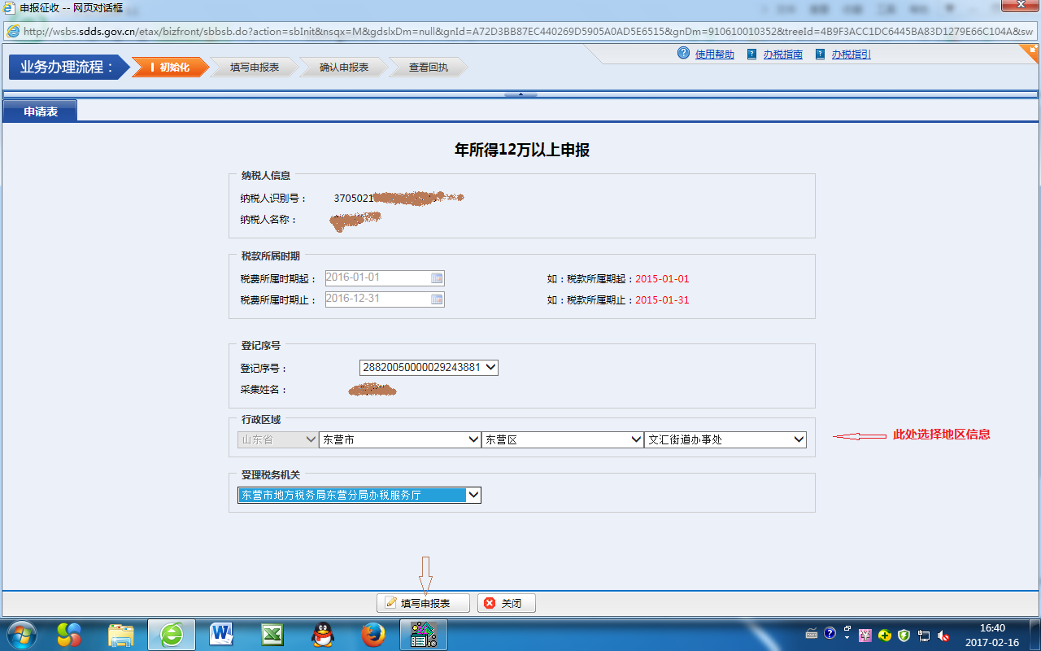
4、填写申报表
按照从数字石大下载的“个人所得税纳税申报表”填写即可，带“*”号的项目为必填项。有减免税额的同志需要填写“个人所得税减免附表”。填写完成后点“申报”。详见下面两张图：
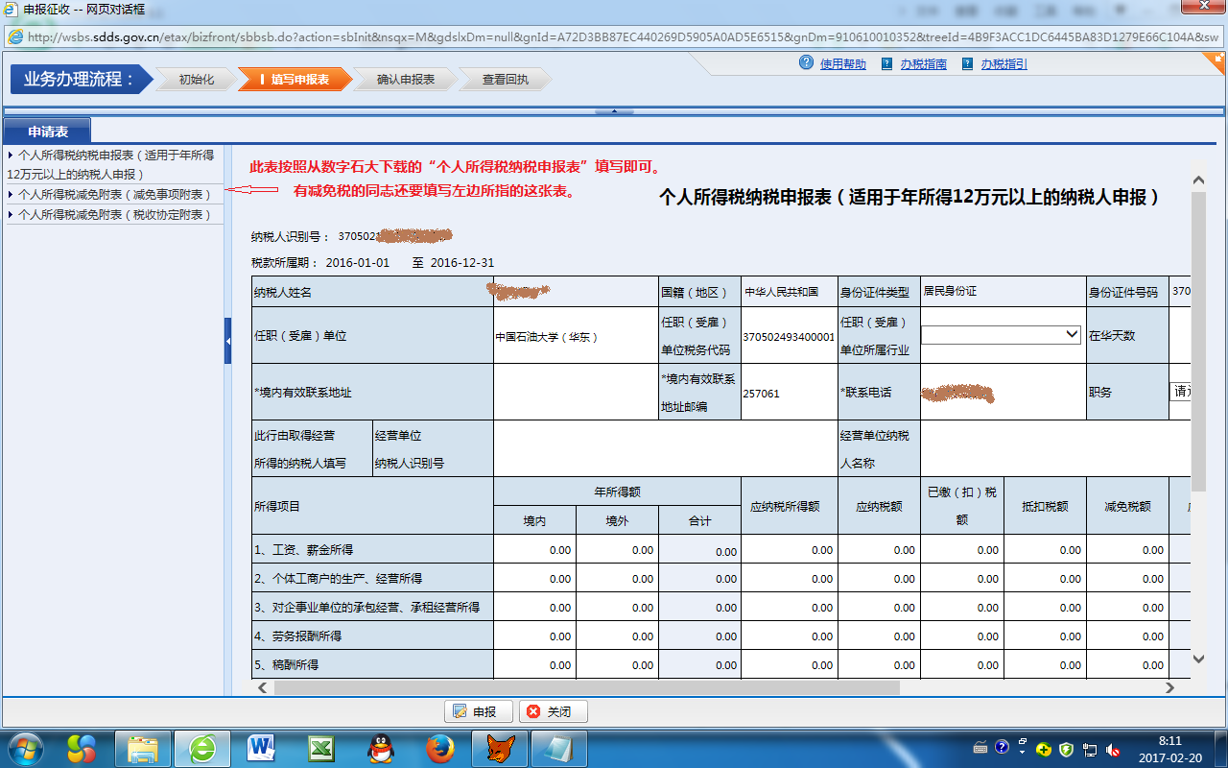
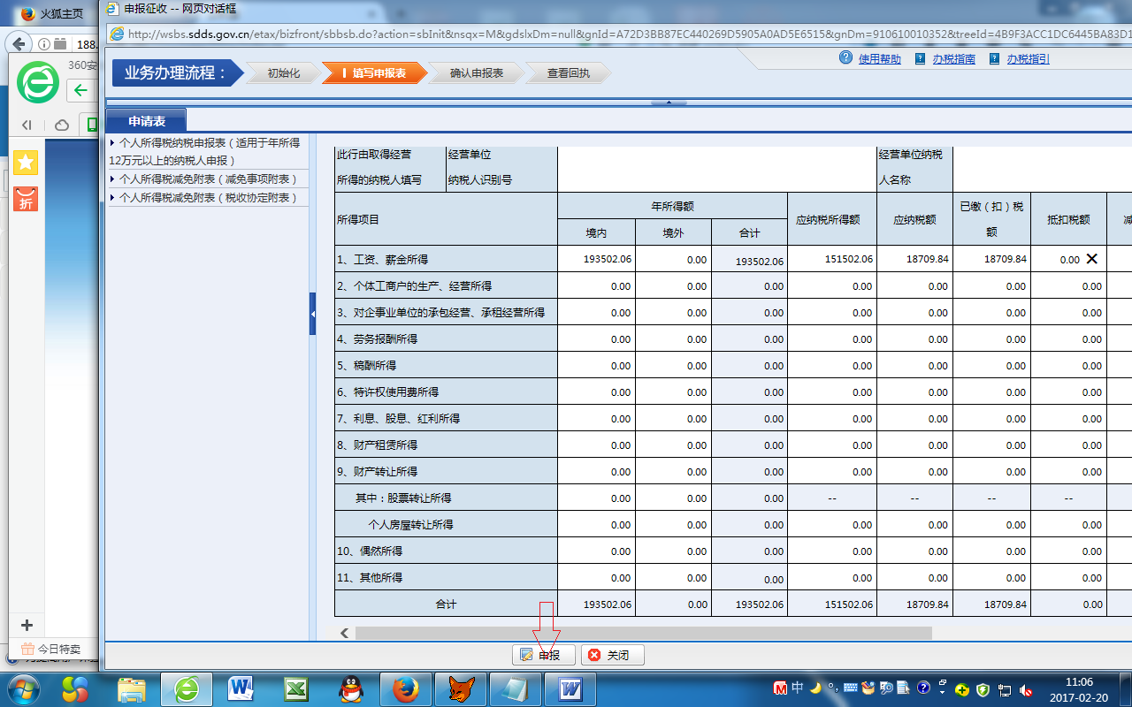

5、申报确认
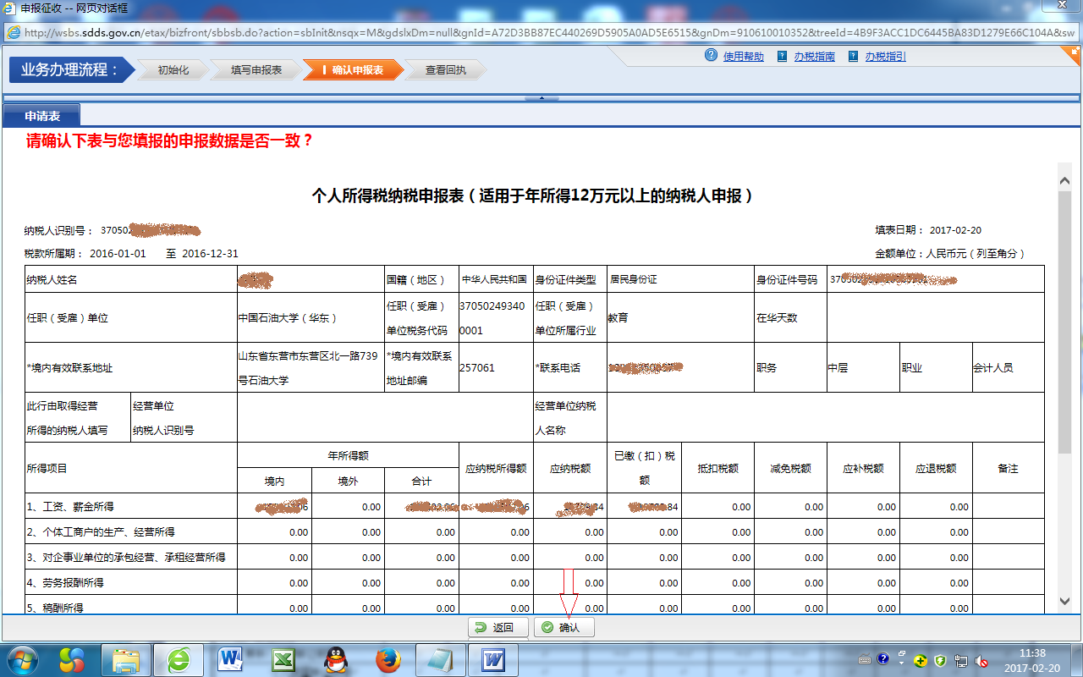

6、打印回执
保存好回执。
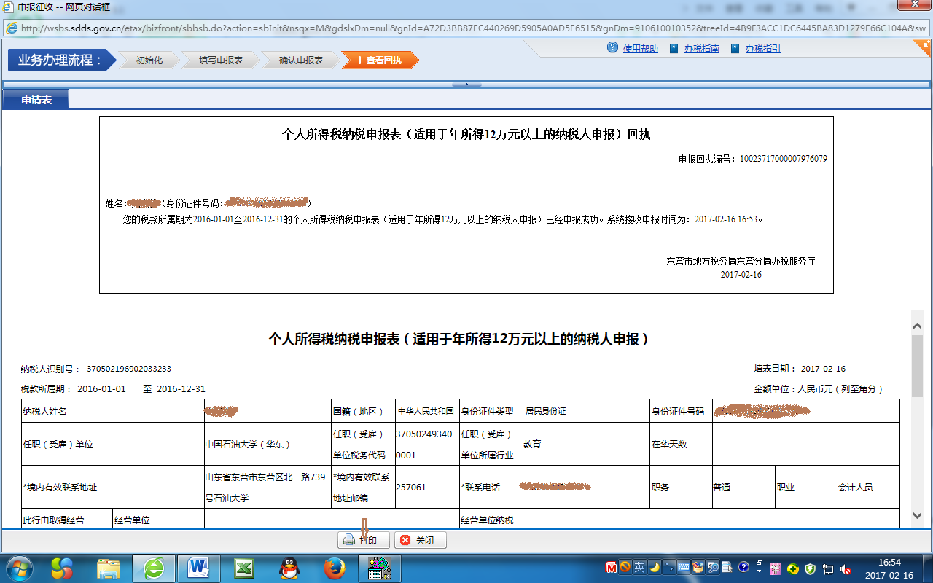

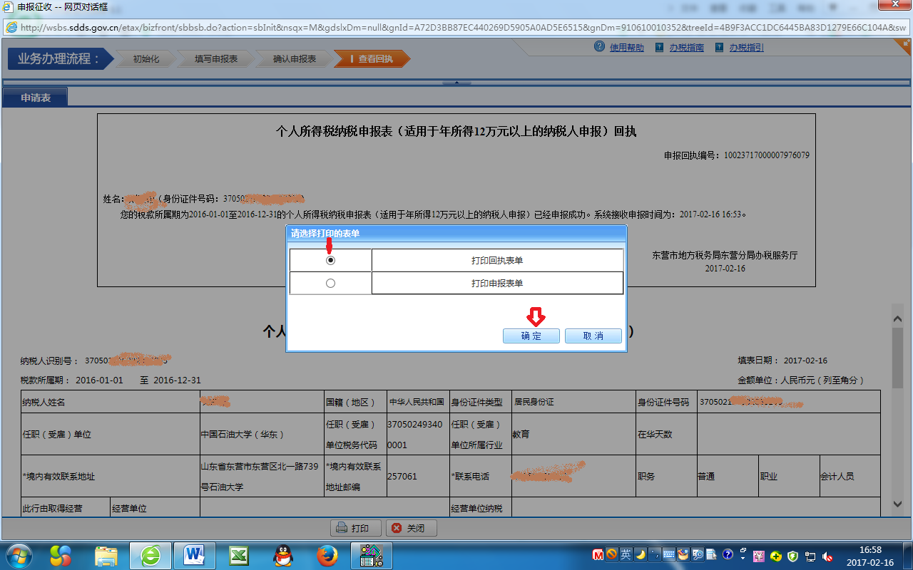

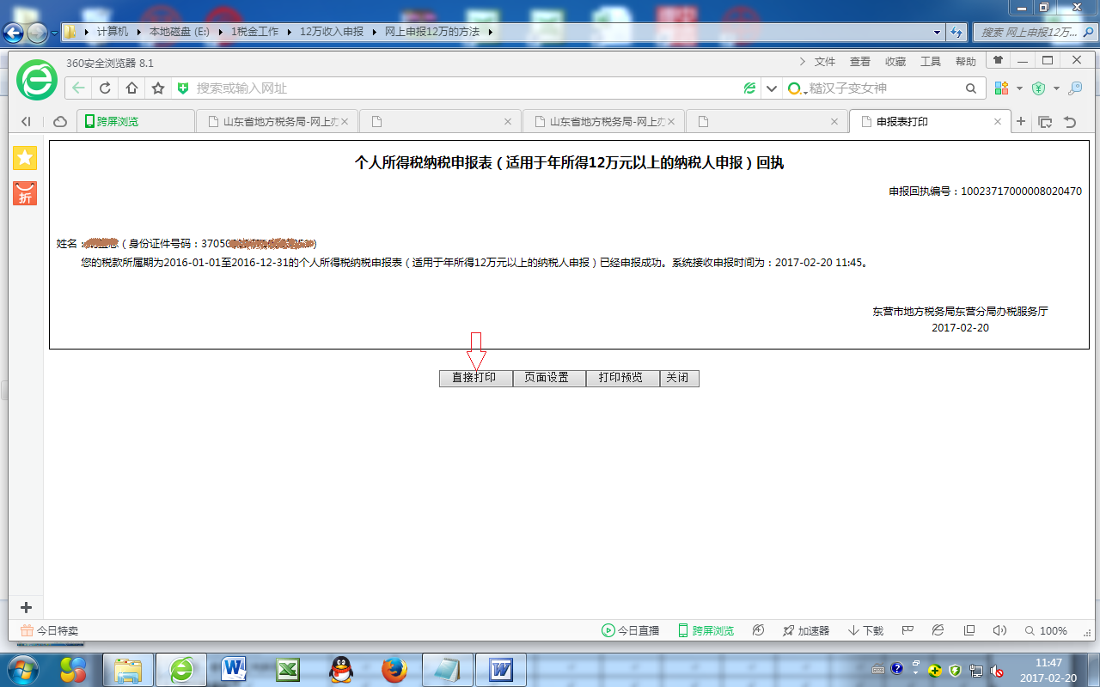

7、其他事项
如果在申报过程中，应补税额一项不为0，说明需要补交税款，必须到东营地税服务厅申报！
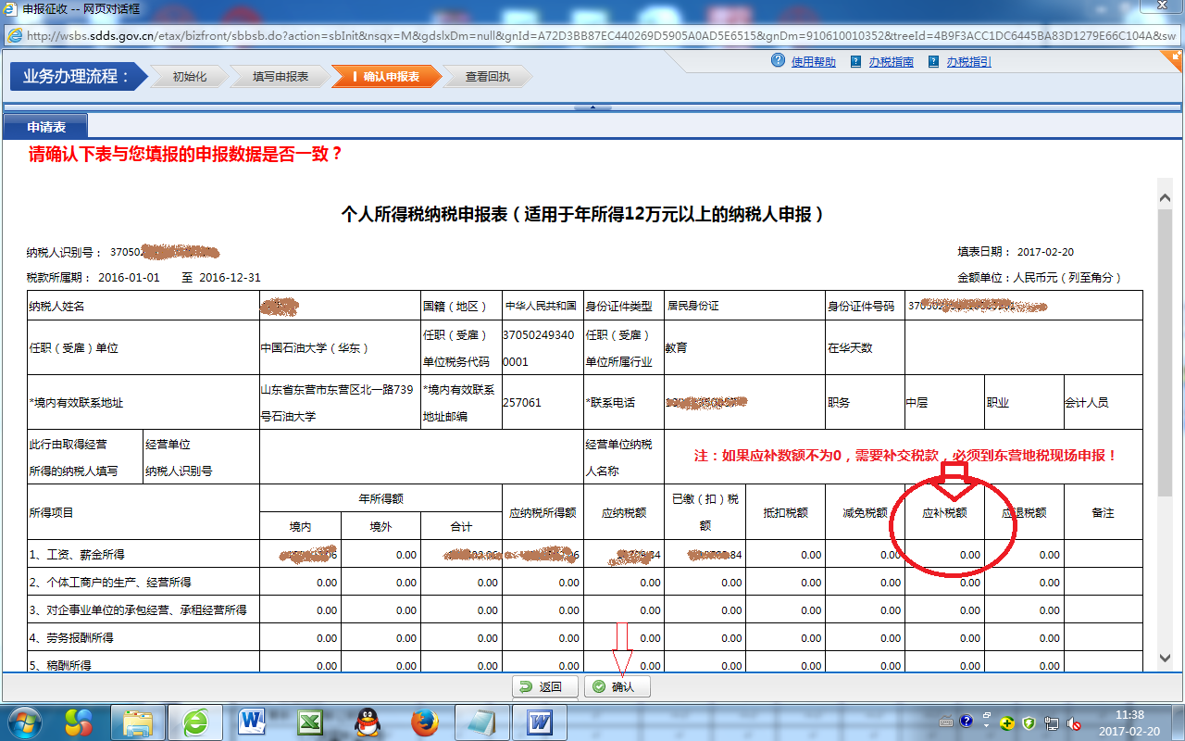
本说明只是几位同志的申报情况总结，如果老师们在申报过程中遇到其他情况，请帮忙截图，并发送到caiwuk@upc.edu.cn邮箱，以便进一步完善流程说明。谢谢！
咨询电话：0532-86983317

